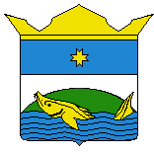
СОВЕТ ДЕПУТАТОВ МУНИЦИПАЛЬНОГО ОБРАЗОВАНИЯ «СОКОЛОВСКОЕ»
РЕШЕНИЕ
11.03.2012г. д. Соколовка № 1/1
О выборах Главы муниципального образования «Соколовское»
В соответствии со статьей 29 п.3 Устава муниципального образования «Соколовское» Совет депутатов муниципального образования «Соколовское» решает:

- Избрать Главой муниципального образования «Соколовское» Лихачеву Любовь Викторовну.
- Приступить к исполнению должностных обязанностей с 12 марта 2012 года.

Председатель Совета депутатов Л.В.Лихачева

